**Aplicación de Diseño y Simulación de DMC para plantas de primer orden con tiempo muerto y dinámica lenta.**

**Design and Simulation Application of DMC for first order plants with dead time and slow dynamics.**

Autor 1.

Universidad Pontificia Bolivariana, Medellín (Colombia), Autor1@upb.edu.co.

Autor 2.

Politécnico Colombiano Jaime Isaza Cadavid, Medellín (Colombia), Autor2@elpoli.edu.co

Autor 3.

Politécnico Colombiano Jaime Isaza Cadavid, Medellín (Colombia), Autor3@hotmail.com.

**Resumen:**

En el documento se presenta una interface de diseño y simulación de controladores utilizando la teoría de control matricial dinámico, la cual tiene como objetivo convertirse en una herramienta de enseñanza y aprendizaje de ésta técnica de control. Se plantean los requerimientos que se tuvieron en cuenta para el desarrollo de la interface, y se explican los diferentes ambientes que la conforman y que permiten de forma didáctica el diseño, la simulación y el análisis de los controladores diseñados. Además, se reportan los resultados iniciales del uso del software en el proceso de enseñanza aprendizaje.

**Palabras clave:** control matricial dinámico, interface de diseño y simulación, programación orientada a objetos.

**Abstract:**

This paper will present a design and simulation interface for controllers using the dynamic matrix control theory, which aims to become a tool for teaching and learning of this control technique. We describe the requirements that were taken into considerationfor the development of the interface, and explains the different environments that make it upand which allow a didactic way the design, simulation and analysis of the results. Furthermore, initial results from the use of software in the teaching-learning process are reported.

**Keywords:** Dynamic Matrix Control, design and simulation interface, object-oriented programming.

1. **Introducción.**

El diseño desistemas de control permite obtener el comportamiento deseado de un proceso de acuerdo a un conjunto de especificaciones y requerimientos que se deben cumplir. Este diseño además debe llevar a que los costos de operación disminuyan, generando así un margen de ganancia económica mayor (De Prada, 2004).

Lo mayoría de los sistemas de control que actualmente se encuentran implementados en la industria son basados en técnicas tradicionales, entre las que se destacan la dada por el algoritmo de control PID (Proporcional, Integral, Derivativo) y sus variaciones. Cerca del 95% de los controladores implementados en la industria son PID, esto se debe a la simplicidad matemática del algoritmo, la robustez ante perturbaciones y a que la mayoría de los controladores comerciales traen programado este algoritmo lo que facilita su implementación en procesos industriales (Alfaro, 2002; Holkar *et al*., 2010). En los últimos años se ha notado un incremento en el uso de controladores del tipo predictivo basados en modelos *e.g.* el control matricial dinámico (DMC, *Dynamic Matrix Control*),el cual es una estrategia del control avanzado que más aplicaciones industriales tienen en la actualidad (Iglesias *et al*., 2006). Las técnicas del control predictivo basado en modelos hacen uso de las predicciones del proceso a partir de un modelo para mejorar el rendimiento del controlador, particularmente cuando se tienen retardos de tiempo, comunes en el control de procesos (Aström *et al*., 2006).

El diseño de dichos sistemas de control, ya sea por técnicas tradicionales o técnicas avanzadas puede resultar extenso y complejo, por lo que surgen aplicaciones que facilitan el diseño y ajuste de los mismos y que además cuentan con la bondad de permitir simular el sistema para determinar si se cumple o no con las condiciones de operación esperadas y en caso de no cumplirse se puede volver a la etapa de diseño sin involucrar gastos de funcionamiento en planta.

El propósito principal de la simulación es reproducir un sistema eléctrico, electrónico, mecánico, mecatrónico, electromecánico o de control y permitir observar su comportamiento con respecto al tiempo, incluida la posibilidad de forzar o perturbar el sistema, sin la necesidad de tener implementado el sistema físico, lo que permite una mayor flexibilidad a la hora de experimentar con el sistema y de realizar pruebas sin incurrir en los costos que implica la implementación. Es de aclarar que una vez logren los comportamientos o respuestas deseadas para el sistema que se trabaja se debe proceder a la implementación para así validar los resultados de la simulación. Es por esto que surgen aplicaciones de software conocidas como simuladores que constituyen una poderosa herramienta para lograr el cumplimiento de diversos objetivos de enseñanza en varias disciplinas donde se destacan las orientadas al control de procesos industriales (Vaquero*et al*., 2009; Blandón *et al.,* 2012).

Un buen ambiente de simulación es una herramienta que permite disminuir considerablemente el tiempo requerido para el diseño de un controlador. Además, si es diseñado bajo programación dirigida a objetos facilitara la sintonización, graficación, comprobación y análisis del comportamiento de controladores, lo que es parte del éxito para la implementación de un sistema de control.

Una de las dificultades a la hora de diseñar un controlador mediante técnicas avanzadas de control en especial las estrategias predictivas es que carecen de un estudio profundo sobre los parámetros de sintonización, sin embargo dichos parámetros pueden ser usados para obtener un abanico muy amplio de posibilidades con las que se puede cubrir una extensa gama de opciones que van desde un control estándar hasta una estrategia diseñada a medida para un proceso en particular (Bordóns *et al.,* 2005).

Para el caso particular del DMC se tiene que es una estrategia del control predictivo basado en modelos, la cual hace uso del principio de superposición y de la respuesta al escalón en lazo abierto para modelar el sistema y predecir el comportamiento futuro de la salida del proceso, considera solo los N primeros términos de la respuesta del sistema, suponiendo siempre que el sistema es estable, con estos términos se construye la matriz de representación del proceso frente a cambios en la señal del controlador y se implementa el DMC mediante el método de mínimos cuadrados (Argimiro *et al.*, 2010; García, 2009). Sí se conoce cómo responde el sistema ante un cambio en la señal del controlador (variable manipulada), y se sabe cómo se desea que cambie la variable de proceso (variable controlada), se puede encontrar la señal del controlador necesaria para generar dicho cambio, igualmente sí se tiene una perturbación medible que afecte la variable de proceso, se podrá encontrar la acción del controlador que anule ese cambio (Sanjuán., 1998).

En la Figura 1 se presenta el diagrama de bloques simplificado de control DMC donde (M) es una matriz de ponderación y supresión dinámica obtenida a partir de la matriz dinámica de la respuesta del sistema ante una entrada tipo escalón, (u) es la acción de control que se actualiza para cada instante de tiempo, (y) es la salida del proceso, (f) es la respuesta libre actualizada para cada instante de tiempo y (w) es la señal de referencia o señal deseada.

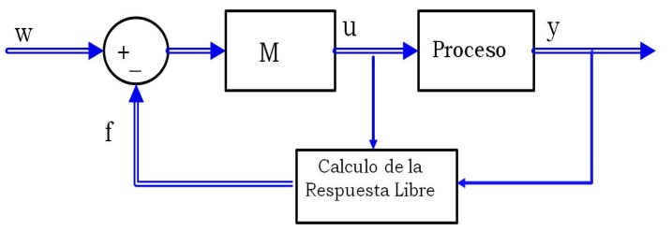

Figura 1. Diagrama de bloques DMC.

Fuente: Elaboración propia.

El propósito con el cual se diseñó la aplicación DMC-M, fue el de plantear de forma práctica la solución a los problemas de diseñoy sintonización de un DMC, facilitar el cambio de parámetros involucrados en su diseño cuantas veces desee, o sea necesario, permitiendo al usuario observar y analizar los efectos en la respuesta del proceso. Esto le permite ser utilizado como plataforma de aprendizaje y entrenamiento en cursos teóricos de control e incluso en procesos investigativos donde se requiera comparar y analizar el comportamiento de un proceso frente a diferentes técnicas de control.

En este trabajo se presenta el entorno de diseño y simulación DMC-M (*Dynamic Matriz Control* Matlab), programa desarrollado en MATLAB® y creado para el diseño y la simulación de controladores DMC. Además se describe la metodología que se siguió para realizar el diseño, se muestran los diferentes ambientes que conforman la interface desarrollada, se presentan resultados del uso del software en docencia y finalmente se plantean conclusiones.

1. **Metodología**

El diseño de un control DMC requiere de una secuencia de pasos mínimos que deben ser seguidos por el usuario para poder desarrollar la estrategia y obtener los resultados de diseño. En general dicha estrategia requiere, entre otros, un modelo matemático, los parámetros de ajuste y un conjunto de validaciones que permita diseñar y simular el controlador. Sin embargo cuando se desea cambiar un valor, ingresar otro modelo, ampliar el entorno de graficación, validar los parámetros de sintonización ingresados por el usuario, desplegar mensajes de advertencia y error, visualizar información o trabajar con bases de datos adquiridas de procesos reales, un simple algoritmo no es lo suficientemente práctico para satisfacer todas las exigencias mencionadas. Por lo que conocidos los requerimientos se desarrolló el entorno de simulación DMC-M utilizando la programación dirigida a objetos y la programación estructurada de manera que satisficiera dichas necesidades y permitiera un entorno amigable y fácilmente adaptable a las necesidades del usuario. Así, la aplicación diseñada está conformada por una interfaz gráfica que permite el diseño, análisis y ajuste de controladores por matriz dinámica, estrategia de control con características intuitivas que al ser manipuladas por un simulador, facilita su comprensión y aprendizaje.

Para la implementación del entorno de diseño y simulaciónde sistemas con DMC se tuvieron en cuenta las necesidades de los algoritmos de control a implementar y lo que se espera que el software le presente al usuario para el análisis y selección del DMC, para esto se definieron las características de la aplicación a desarrollar, algunas de ellas son:

* Lectura de bases de datos que contengan la respuesta dinámica en lazo abierto del proceso para el que se diseña el DMC, ante una entrada tipo escalón. El archivo debe tener extensión .xls, .xlsx, .txt o .lvm, las cuales son compatibles con varios software entre ellos Excel® y MATLAB®.
* Ingreso de parámetros necesarios para el diseño del DMC, los valores ingresados deben ser validados de acuerdo al tipo de parámetro que sea *e.g*. si es un valor de tiempo debe ser positivo y garantizar la causalidad del sistema.
* Presentar los mensajes de error o de advertencia necesarios para que el usuario los corrija o los tenga en cuenta en el análisis de los resultados.
* Presentar gráficas de los diferentes pasos del diseño del DMC, entre ellos la de los datos iniciales, la de los datos muestreados, la respuesta del DMC y las de comparación y validación con otros controladores *e.g*. PID.
* Presentar los índices de desempeño de los controladores diseñados, para poder realizar la selección del que se implementaría en el proceso.
* Ventanas de ayuda para guiar a los usuarios por el diseño del DMC.
* Posibilidad de ampliar la zona de graficación de la respuesta final de control DMC.
* Habilitar y deshabilitar los botones de acción sobre la barra de herramientas de acuerdo al diagrama de flujo de manera que se facilite el diseño para el usuario.

En la Figura 2 se presenta el diagrama de flujo simplificado para la aplicación desarrollada.

Figura 2. Diagrama de flujo.

Fuente: Elaboración propia.

Uno de los elementos claves a la hora de realizar la aplicación es la selección del software en la que se hará, en la actualidad se encuentran disponibles diversos software de programación que permiten el diseño de simuladores entre ellos MATLAB® LabVIEW®, Octave®, Mathematic® y Scilab®, diferenciados entre sí por la codificación pero en general usados para fines de investigación, de diseño y educación en ingeniería. De estos MATLAB® ha resultado ser una muy buena opción debido a el potente entorno grafico que permite el diseño de interfaces amigables facilitando la interacción con el usuario. Además es un software de programación de alto nivel por lo que permite la programación estructurada orientada a objetos, lo que facilita la programación mediante funciones, posee un entorno de graficación muy completo y tiene la capacidad de ejecutar cálculos matemáticos complejos, (Gómez., 2009). Por lo cual la aplicación de diseño y simulación se desarrolló en MATLAB®.

1. **Resultados**

La aplicación DMC-M no requiere de ningún tipo de instalación propia ya que se activa desde MATLAB® mediante la ejecución del archivo de cabecera DMC_M.m, el cual se encarga de invocar las funciones correspondientes a la acción solicitada (programación estructurada), al ejecutar este archivo se presenta la interface del programa (ver Figura 3), la cual es una animación que captura muestras del sistema cuando éste se somete a un estímulo tipo escalón, invocando de así el principio de modelado del proceso que se usa en esta estrategia de control.

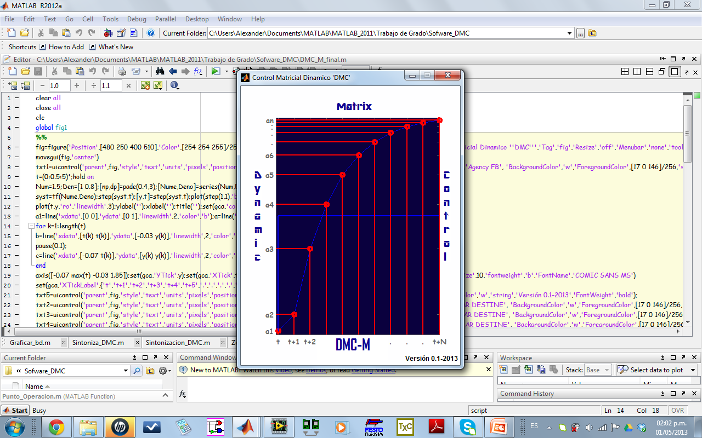

Figura 3. *Software*DMC-M

Fuente: Elaboración propia

La interfaz mostrada en la Figura 4 ésta compuesta por un amplio espacio donde se presenta la evolución del diseño y la simulación del controlador DMC, esta interfaz fue diseñada de manera que el usuario se adapte fácilmente a la aplicación y para esto en la parte superior de esta ventana se ubicaron nueve (9) botones de acción, los cuales se habilitan a medida que se cumple el diagrama de flujo propuesto para la aplicación*,* ver Figura 2.

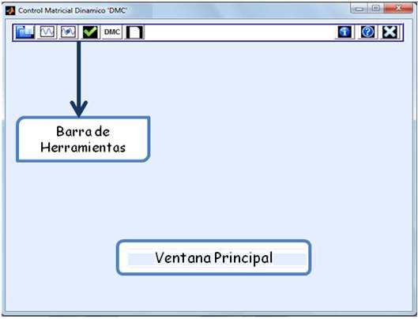

Figura 4. Ventana principal, DMC-M

Fuente: Elaboración propia

Con el fin de conservar un entorno amigable con el usuario y aprovechando las propiedades de los objetos programados, se presenta una descripción resumida de la acción que se realiza con cada botón cuando se ubica sobre él el puntero del *mouse.* En la Tabla 1 se describe la acción de cada uno de los botones y la acción realizada cuando son presionados.

* 1. **Interface de diseño y simulación*.***

En la Figura 5 se presenta la interface de diseño y simulación de un DMC para un proceso sobre el cual se realizaron tareas de adquisición de datos. La opción de cargar una base de datos entrega la información de la respuesta del sistema o proceso para el que se diseña el controlador, en ella se encuentra almacenada la información de la respuesta del sistema ente una entrada tipo escalón, la base de datos puede ser generada por software o resultado de un proceso de adquisición de datos en la planta física. La aplicación está diseñada para trabajar con plantas cuya respuesta se pueda modelar como un sistema de primer orden con tiempo muerto y cuya dinámica sea lenta.

|  |  |  |
| --- | --- | --- |
| **Botón** | **Nombre** | **Acción** |
|  | Cargar base de Datos | Abre una base de datos y la presenta en pantalla. |
|  | Graficar Base de Datos | Gráfica la base de datos previamente cargada. |
|  | Seleccionar punto de Operación | Despliega una lista de selección para el punto de operación de 0 a 100% |
|  | Graficar punto de operación | Gráfica el punto de operación seleccionado por el usuario. |
|  | Diseñar DMC | Preparando el espacio de graficación y presenta en pantalla un panel con los parámetros de sintonización. |
|  | Nuevo | Limpia y borra la ventana principal. |
|  | *About* | Presenta en interface inicial |
|  | Ayuda | Abre un archivo .pdf con el manual de la aplicación. |
|  | Salir y cerrar aplicación | Cierra la aplicación. |

Tabla1. Botones de acción DMC-M.

Los botones mostrados en la Tabla 1 se activan conforme se avanza en el diseño del controlador, presentando en la interfaz los siguientes resultados: visualización de datos de forma numérica, gráfica de la base de datos cargada, selección del punto de operación, gráfica de la respuesta del sistema en el punto de operación seleccionado, zona destinada para el usuario en la

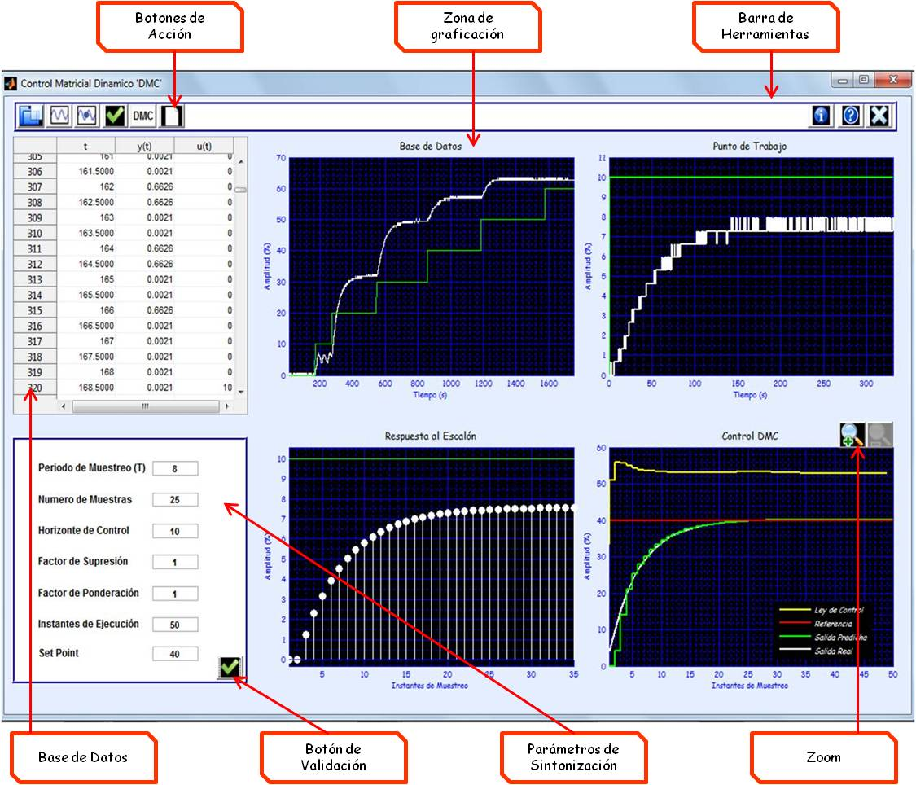

Figura 5. Interfaz detallada del diseño y simulación de un DMC, *software* DMC-M

Fuente: Elaboración propia

que ingresara parámetros de sintonización, los valores ingresados se pueden cambiar en cualquier momento y tantas veces como lo desee hasta que se logre el comportamiento deseado.

El botón de Diseñar DMC genera la identificación del sistema, la gráfica de la respuesta del sistema en lazo abierto (sin control), la respuesta final del sistema controlado incluida la referencia, la salida del sistema, la salida predicha y la ley de control calculada por la aplicación, así como los índices de desempeño utilizados para el análisis del comportamiento del sistema ante el controlador diseñado.

Una de las ventajas que se tienen con el desarrollo de este tipo de aplicación es la de poder cambiar los valores de sintonización ya que esto facilita el análisis del comportamiento del controlador en especial para los parámetros de ponderación y supresión del DMC, los cuales pueden tomar diversos valores para cada tipo de sistema sin ningún tipo de ecuación que permita su elección debido a la característica intuitiva del control DMC, (Bordóns *et al*., 2005).

Otros parámetros que se pueden modificar para ajustar el diseño de los controladores son el periodo de muestreo, los instantes de ejecución, el horizonte de control y el número de muestras de la respuesta al escalón que se usaran para el diseño. La variación de estos parámetros permite obtener un abanico de posibilidades que generan múltiples controladores que presentan desde respuestas suaves hasta comportamientos agresivos e indeseados, para cada cambio se debe de validar la información. La gráfica de respuesta al escalón y del controlador se actualiza cada que se realiza un nuevo ajuste.

En esta misma interface se presenta al usuario la posibilidad de ampliar las gráficas (hacer z*oom*) de respuesta del sistema controlado, para que pueda realizar así un análisis gráfico del desempeño del sistema, y determine sí continúa con el análisis numérico dado por índices de desempeño o sí realiza un rediseño modificando algún parámetro de los mencionados, ver Figura 5.

Además, DMC-M valida los datos que el usuario ingresa y sí no son acordes con la teoría de diseño presenta mensajes de error como el que se muestra en la Figura 6.

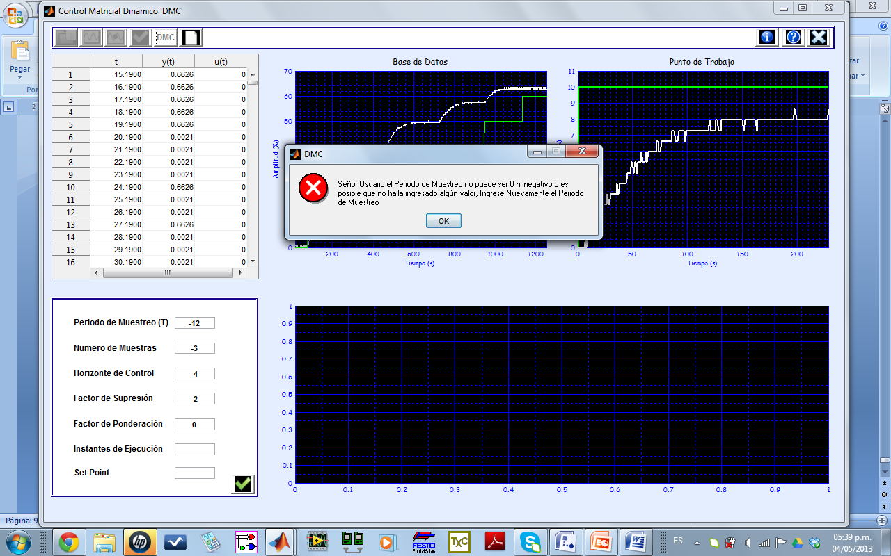

Figura 6. Mensaje de error

Fuente: Elaboración propia

Para el análisis numérico el usuario cuenta con la ayuda de los índices de desempeño que entrega el software, ellos son: máximo sobreimpulso (MP, *Maximum Percent over shoot*), tiempo de establecimiento (ts, *Settling Time*) trabajo realizado por la variable manipulada TVM, y criterios de la integral del error como IAE (*Integral of theAbsolute Error*), ISE *(Integral Square Error*), ITAE (*Integral Time Absolute Error*), ITSE (*Integral Time Square Error*) y error en estado estable (ess, *SteadyState Error*), ver Figura 7, (Smith *et al*., 1997;Dorf, 2005).

1. **Impacto en el proceso docencia aprendizaje del software DMC-M**

Para determinar el impacto del software desarrollado en el proceso de enseñanza aprendizaje se realizó una comparación entre las notas obtenidas por los estudiantes cuando no contaban con el software desarrollado y las obtenidas cuando se utiliza.

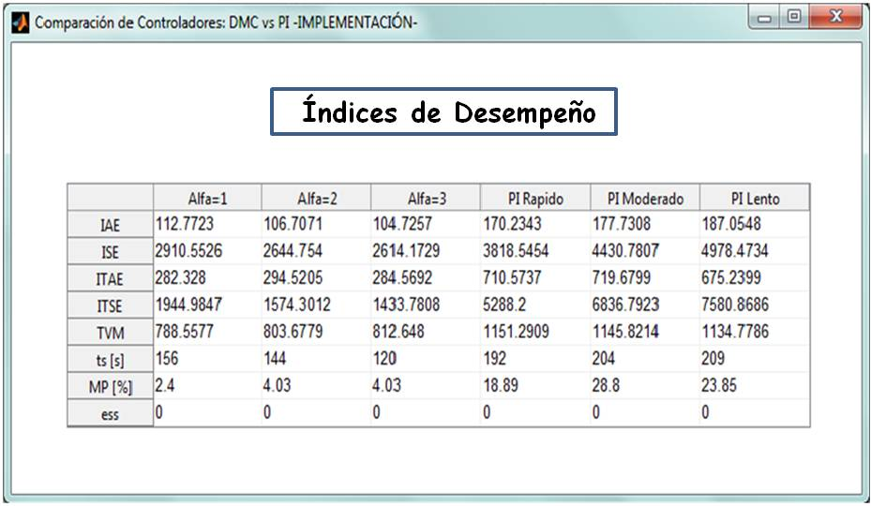

Figura 7. Índices de desempeño

Fuente: Elaboración propia

Es de aclarar que el software desarrollado es una herramienta para laboratorios de control donde la forma de evaluación es mediante informes escritos, y en ellos se avalúan aspectos como el resultado de manejo de bases de datos, modelamiento de sistemas, conocimiento del algoritmo DMC para diseño de los controladores, análisis de los resultados obtenidos en el diseño mediante gráficos e índices de desempeño, comparación con técnicas de control tradicionales *e.g.* PID, entre otros. La nota de la evaluación tiene un rango de 0.0 a 5.0, los resultados obtenidos en las notas de dos grupos de semestres consecutivos, cada grupo de 20 estudiantes, se muestran en las Figuras 8 y 9. La Figura 8 corresponde a las notas de los estudiantes que no contaron con la herramienta desarrollada y la Figura 9 a los que tuvieron acceso a la herramienta.

Además se realizó, por parte de los docentes de los cursos de control, un análisis de los resultados obtenidos por los estudiantes en estos dos semestres, enfocados a responder dos preguntas:

1. ¿Se identificaron mejoras en el proceso de análisis de los resultados obtenidos en el diseño y simulación de controladores DMC, cuando el estudiante tuvo acceso al software desarrollado? (ver Figura 10).
2. ¿Se evidenciaron cambios en la duración de la experiencia práctica (presencia y uso del espacio de laboratorio) cuando el estudiante tuvo acceso al software desarrollado? (ver Figura 11).



Figura 8. Gráfica calificación sin utilizar software desarrollado

Fuente: Elaboración propia****

Figura 9. Gráfica calificación utilizando software desarrollado

Fuente: Elaboración propia



Figura 10. Mejoras en el proceso de análisis de resultados.

Fuente: Elaboración propia



Figura 11. Cambios en la duración de la experiencia práctica

Fuente: Elaboración propia

1. **Conclusiones**

Se desarrolló un software para diseñar y simular controladores DMC para plantas de primer orden más tiempo muerto con dinámica lenta, la aplicación permite observar el comportamiento del sistema controlado, la simulación y su análisis. Diseñado bajo una interfaz amigable el usuario podrá navegar por una secuencia práctica que lo llevará a obtener los parámetros del controlador DMC y a conocer su comportamiento mediante gráficas en función del tiempo hasta obtener un control personalizado para el sistema objetivo.

La aplicación presenta información gráfica y numérica para facilitar el análisis de los resultados y la selección del controlador a implementar.

La aplicación se desarrolló buscando siempre que el usuario pudiera interactuar con ella de forma fácil, para esto cuenta con botones de ayuda y mensajes de advertencia y de error que lo guían a lo largo del proceso de diseño y simulación.

El desarrollo presentado se elaboró mediante funciones, lo que permite adicionar, en etapas futuras, otras estrategias de control o elementos de análisis que trabajen sobre el mismo entorno, esto abre las opciones de trabajo en el ambiente académico e investigativo.

Los tiempos presenciales en el laboratorio se redujeron notablemente lo que permite al estudiante dedicarse al proceso de análisis, interpretación de los resultados y posteriormente a la implementación de los controladores diseñados.

En las experiencias prácticas y los reportes de las mismas, se evidencio una mejoría en el proceso de análisis e interpretación de resultados por parte del estudiante.

1. **Referencias**

Alfaro, Víctor M. (2002), Ecuaciones para controladores PID Universales, *San José. Costa Rica, 12*(1,2). 11-20.

Argimiro P.D, Katty M. Cantero V, Ramiro J. Chamorro C, (2010) *Control por Matriz Dinámica (DMC): Sistemas de lazo simple y Multivariable*. *Revista Prospectiva, 8(2), 69-75.*

Aström K.J, Hägglund T, (2006). *Advanced PID Control*, 266-286.

Blandón A, Juan C., (2012) BIO-ROUTE: Un Simulador para redes de sensores inalámbricos. *Revista Educación en Ingeniería, 7*(13). 23-31.

De Prada, Cesar (2004), El futuro del control de procesos, Universidad de Valladolid, *Revista Iberoamericana de Automática e Informática Industrial, 1*(1). 5-14.

Dorf, R. C., Bishop, R. H. (2005). *Sistemas de Control Moderno.*(10a. Ed.). Madrid: Pearson Educación, S.A.

García, Luis J. (2009). *Sistemas de Control Avanzado* (1a. Ed.). Politécnico Colombiano Jaime Isaza Cadavid. 64.

Gómez, Juan C. (2009).Toolbox didáctico para el diseño y análisis de sistemas de control lineal. *Revista Educación en Ingeniería, 8*. 155-169.

Holkar, K. S., Waghmare L.M. (2010). An Overview of Model Predictive Control. *International Journal of Control and Automation,3*(4). 47-63.

Iglesias, Edinzo J., Sanjuán, Marco E., Smith, Carlos A. (2006).Tuning equation for dynamic matrix control in siso loops. *Ingeniería y Desarrollo*,(19). 88-100.

Bordóns C,Rodríguez D, (2005). Apuntes de Ingeniería de Control. Universidad de Sevilla.

Sanjuán, Marco E.(1998). Control Matricial Dinámico, Fundamentación y estrategias de implementación. *Revista Ingeniería & Desarrollo, 3*(4). 85-92.

Smith, C. A., & Corripio A. B. (1997). *Principles and Practice of AutomaticProcess Control.*(2da. Ed.) John Wiley&Sons, Inc.

Vaquero L, Jissie., González S, Ana I. (2009), Un simulador como apoyo visual para el aprendizaje de las técnicas del control predictivo,*7th Latin American and Caribbean Conference for Engineering and Technology,* 1-10

**Sobre los autores**:

Autor 1. Ingeniera en Instrumentación y Control, Politécnico Colombiano Jaime Isaza Cadavid. Especialista en Automática, Universidad Pontificia Bolivariana. Magister en Ingeniería, Universidad Pontificia Bolivariana. Docente Universidad Pontificia Bolivariana, Facultad de Ingeniería Mecánica. [Autor1@upb.edu.co](mailto:Autor1@upb.edu.co).

Autor 2, Ingeniero en Instrumentación y Control, Tecnólogo en Bioelectrónica, miembro activo del grupo de investigación ICARO del Politécnico Colombiano Jaime Isaza Cadavid área de Instrumentación, Control Automático y Robótica. [Autor2@elpoli.edu.co](mailto:Autor2@elpoli.edu.co).

Autor 3, Estudiante Ingeniería en Instrumentación y Control, Politécnico Colombiano Jaime Isaza Cadavid. [Autor3@hotmail.com](mailto:Autor3@hotmail.com).